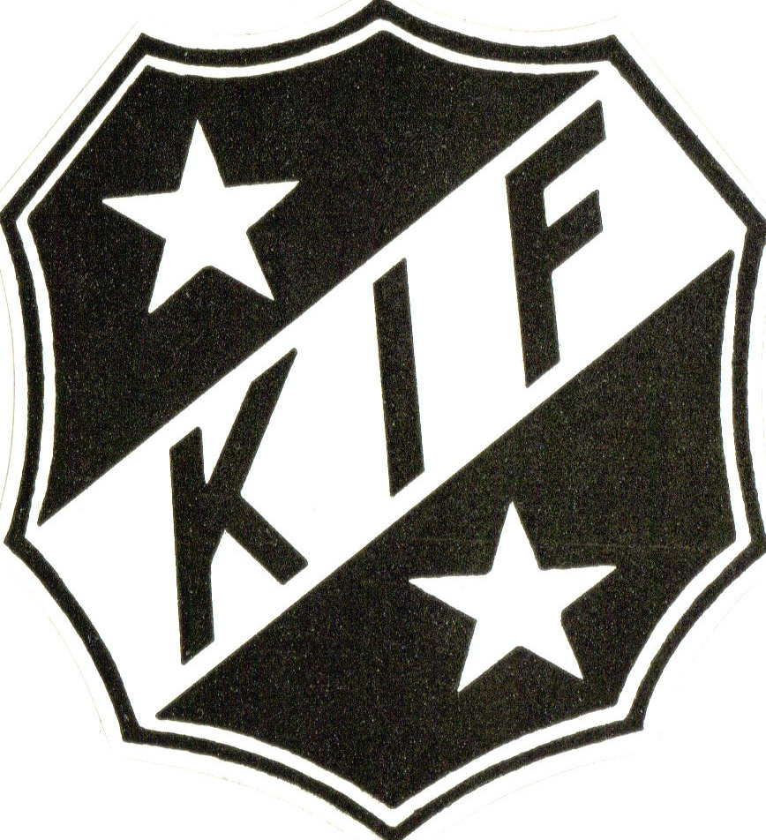 KÖPINGEBRO IF:S SPORTSHOP

Nu inför vi i Köpingebro IF ett nytt sätt att inhandla KIF kläder och KIF prylar.

I samarbete med Magnus på Bareko Sport i Ystad har vi tagit fram ett sortiment av diverse olika KIF kläder och prylar, som kommer att
kunna beställas vid vissa beställningsdatum och direkt till Magnus via mail; magnus@jmprofil.se

Detta gör vi för att ingen sektion ska ligga på lager av sportartiklar,
p.g.a. utrymmesbrist i hemmet och så belastar det inte sektionen ekonomiskt.

Givetvis kan man även besöka Magnus i butiken och beställa där.

I bifogad folder finner ni det utbudet som vi har tagit fram samt en beställningsedel.

Följande beställningsdatum gäller:

25 februari leverans och betalning i slutet av mars
5 april leverans och betalning i slutet av april
5 juni leverans och betalning i slutet av juni

5 augusti leverans och betalning i slutet av augusti
5 oktober leverans och betalning i slutet av oktober
5 december leverans och betalning i slutet av december

Beställningen är bindande.

Leveranser sker till respektive sektion som sedan fördelar ut och får betalt av dem som har beställt.

Eventuella reklamationer görs direkt till Magnus.

